Дошкольное воспитание

Тема опыта: «Познавательное развитие дошкольников через ознакомление с русским народным костюмом Белгородской области».
Автор опыта: Калашникова Ирина Ильинична, воспитатель МБДОУ «Центр развития ребенка - детский сад «Сказка» п. Борисовка Белгородской области.
Рецензенты:
Серых Л.В., заведующий кафедрой дошкольного и начального образования ОГАОУ ДПО «БелИРО», к.п.н., доцент.
Астахова Л.Е., старший преподаватель кафедры дошкольного и начального образования ОГАОУ ДПО «БелИРО».

Информация об опыте
- Условия возникновения опыта
Муниципальное бюджетное дошкольное образовательное учреждение «Центр развития ребенка - детский сад «Сказка» поселка Борисовка Белгородской области осуществляет воспитательно-образовательную деятельность с 1984 года.
Муниципальное бюджетное дошкольное образовательное учреждение «Центр развития ребенка – детский сад «Сказка» функционирует на основе Устава, зарегистрированного постановлением главы администрации Борисовского района.
В дошкольном учреждении функционирует 6 групп, имеется медицинский блок, музыкальный зал, мини – музей.
В детском саду с детьми работают специалисты: инструктор по физической культуре, педагог – психолог, учитель - логопед.
«Центр развития ребенка – детский сад «Сказка» расположен в типовом здании, находится в центре поселка Борисовка. В ближайшем окружении: МБОУ "Борисовская средняя общеобразовательная школа №1 им. А.М. Рудого", физкультурно-оздоровительный комплекс, детская библиотека, районный дом культуры, историко – краеведческий музей.
Воспитательно-образовательный процесс в МБДОУ «Центр развития ребенка – детский сад «Сказка» направлен на формирование и развитие личности, обладающей качествами гражданина, патриота и способной успешно выполнять гражданские обязанности.
На начальном этапе было проведено анкетирование детей с целью выявления знаний и представлений о старинном русском костюме нашей области. Для этого с детьми провели беседы о народной одежде, о том, какую одежду носили наши прабабушки, прадедушки, какая бывает одежда (праздничная, повседневная), для чего необходима одежда. Как показали результаты бесед, детям практически ничего неизвестно о русском национальном костюме Белгородской области.
Проведенное анкетирование показало: 9 детей имеют низкий уровень представления о русском народном костюме, что составляет 31%, 20 детей – средний уровень знаний, что составляет 69%, высоким уровнем знаний не владеет ни один ребенок.
Дошкольный возраст является очень важным периодом в становлении нравственного облика ребенка. Именно в эти годы при условии целенаправленного воспитания закладываются основы моральных качеств личности. Дошкольники активно реагируют на воздействие окружающей среды, отличаются высокой восприимчивостью. Воспитание ребенка путем приобщения к национальной культуре приводит к большим изменениям в эмоциональной сфере ребенка, что способствует появлению у него живого отклика на различные события жизни.

Актуальность опыта
Вопросы патриотического воспитания в настоящее время приобретают особую актуальность. Патриотизм является единственной национальной идеей в России, заявил президент России Владимир Путин. «У нас нет и не может быть никакой другой объединяющей идеи, кроме патриотизма», — сказал глава государства. По его словам, проблема патриотизма давно назрела и часто на слуху. «На самом деле это разговор о самом главном: о ценностях, о нравственных основах, на которых мы можем и должны строить нашу жизнь, воспитывать детей, развивать общество, в конечном итоге укреплять нашу страну".
В.В. Путин сказал: "Мы должны строить своё будущее на прочном фундаменте. И такой фундамент – это патриотизм. Мы, как бы долго ни обсуждали, что может быть фундаментом, прочным моральным основанием для нашей страны, ничего другого всё равно не придумаем. Это уважение к своей истории и традициям, духовным ценностям наших народов, нашей тысячелетней культуре и уникальному опыту сосуществования сотен народов и языков на территории России»
Вот почему так важно в жизнь детей и в педагогический процесс детского сада включать ознакомление с историческим прошлым своего народа.
В настоящее время повышается интерес к русской народной культуре. Русский костюм – важная составляющая традиционной культуры. Народный костюм является частью духовного богатства своего народа, его культуры. Из поколения в поколение передавались традиции его изготовления. Изучение русского народного костюма способствует воспитанию уважения к истории и традициям России. Приобщение к народному искусству незаменимо для эстетического и нравственного воспитания, развития уважения к труду, наследству своих предков.
Культуру России невозможно представить себе без народного искусства, частью которого является русский народный костюм, который раскрывает истоки духовной жизни русского народа, наглядно демонстрирует его моральные, эстетические ценности, художественный вкус и является частью его истории.
Сегодня, наконец-то, приходит понимание того, сколь много потеряно там, где нет воспитания на своих местных, национальных традициях, забыты народные промыслы, многие дети плохо знают традиции и обычаи своего народа, своей семьи.
Народная одежда – это своеобразная книга, научившись читать которую, можно много узнать о традициях, обычаях и истории своего народа.
У русской национальной одежды многовековая история. Общий ее характер, сложившийся в быту многих поколений, соответствует внешнему облику, образу жизни, географическому положению и характеру труда народа. Русский народный костюм – это источник творчества, который является объектом материальной и духовной культуры народа.
С этой книгой можно совершить увлекательное путешествие из одной губернии в другую и увидеть, каким удивительным разнообразием отличается одежда наших предков.
Т.о., возникает противоречие между необходимостью повышения познавательного развития дошкольников, формирования интереса и любви к русской национальной культуре, народному творчеству и недостаточной теоретической и практической разработкой данного процесса.
Ведущая педагогическая идея опыта
Ведущая педагогическая идея данного опыта заключается в создании условий для повышения уровня познавательного развития дошкольников через ознакомление их с историческим прошлым своего народа. Одной из возможностей ознакомления детей с историческим прошлым является знакомство с русским народным костюмом, как предметом прикладного искусства, глядя на который можно рассказать об основных этапах жизни русского народа. Знакомство с историей своего народа, его историческим прошлым формирует у ребенка определенные жизненные идеалы, способствует активному личностному осмыслению действительности. История всегда вызывала огромный интерес общества. Этот интерес объясняется естественной потребностью каждого человека знать историю своего народа.
Длительность работы над опытом
Работа над опытом охватывает период с сентября 2012 года по май 2015 года и разделена на несколько этапов.
I этап – начальный (констатирующий) – сентябрь 2012 – май 2013 года.
II этап – основной (формирующий) – сентябрь 2013 – январь 2014 года.
III этап – заключительный (контрольный) – февраль 2014 – май 2015год.
Диапазон опыта.
Система работы представлена организацией проектно- исследовательской деятельности, включающей в себя организацию специально созданной предметно - развивающей среды, цикл мероприятий, направленных на ознакомление с русским народным костюмом Белгородской области.
Теоретическая база опыта
Известно, что дошкольный возраст — возраст становления и развития наиболее общих способностей, которые по мере взросления ребенка будут совершенствоваться и дифференцироваться. Одна из наиболее важных способностей — способность к познанию.
В федеральном государственном образовательном стандарте дошкольного образования определены задачи познавательного развития:
— развитие интересов детей, любознательности и познавательной мотивации;
— формирование познавательных действий, становление сознания;
— развитие воображения и творческой активности;
— формирование первичных представлений о себе, других людях, объектах окружающего мира, о свойствах и отношениях объектов окружающего мира;
— формирование первичных представлений о малой родине и Отечестве, представлений о социокультурных ценностях нашего народа, об отечественных традициях и праздниках, о планете Земля как общем доме людей, об особенностях ее природы, многообразии стран и народов мира.
Исходя из задач, в центре внимания педагогов должна быть ориентация образовательного процесса на познавательные возможности дошкольника и на их реализацию. Необходимо так организовать взаимодействие с ребенком, чтобы оно было направлено на формирование познавательного интереса, познавательной самостоятельности и инициативности.
Познавательное развитие предполагает познавательную активность дошкольника. А чтобы поддержать познавательную активность, необходимо опираться на познавательный интерес детей.
Познавательный интерес — избирательная направленность на познание предметов, явлений, событий окружающего мира, активизирующая психические процессы и деятельность человека, его познавательные возможности.
Главными критериями будут являться новизна, необычность, неожиданность, несоответствие прежним представлениям.
Развитие познавательной активности дошкольников проявляется в поисковой деятельности, которая помогает получать новую информацию и впечатления об окружающем его мире.
Одной из форм развития познавательной активности дошкольников является формирование первичных представлений о малой родине и Отечестве, представлений о социокультурных ценностях посредством ознакомления с русским народным костюмом.
Русский народный костюм - это бесценное неотъемлемое достояние культуры нашего народа, накопленное веками. В нем отразилась история, традиции и эстетические взгляды ее создателей.
Сегодня каждый человек должен познать и осмыслить истоки национальной культуры, традиции и обычаи своих предков. Черты национального своеобразия ярко проявляются в народном костюме — наиболее массовом виде народного творчества. Необходимо дать детям понять, что русский народный костюм формировался на протяжении веков, и его развитие было обусловлено социально-экономическими изменениями в жизни народа, религиозными воззрениями, взаимосвязями и контактами с другими национальными культурами.
К сожалению, своеобразный язык и значение символов народного костюма понятны сегодня лишь узкому кругу специалистов. Дети, их родители, а так же педагоги не имеют даже общих представлений о столь значительном явлении национальной культуры, каким является русский народный костюм.
Знания о подлинном народном костюме, о русских традициях позволят сделать фольклорную культуру подлинным средством эстетического и нравственно-духовного воспитания.
Анализ литературы, которая рассматривает русский народный костюм, выявил, что, несмотря на серьезные исследования русского костюма, они не полностью удовлетворяют интересы населения.
Так, например, Б.А.Рыбников в исследовании «Язычество древних славян», 1997 г., в главе «Истоки славянской мифологии» касается символики вышивок, но книга не снабжена красочными иллюстрациями и сложна в освоении материала. В 2005 году была издана книга «Русский народный костюм». Она рассказывает об истории и обрядовой среде, в которой формируется облик традиционной одежды и даже учит основам моделирования из различных материалов, но не отвечает требованиям для серьезного изучения костюма, так как не имеет иллюстраций подлинных народных костюмов, не объяснена семантика костюма. Их восполняют рисованные костюмы, что снижает восприятие о народном костюме в целом. В библиотеке им. Молчанова-Сибирского находится в единственном экземпляре учебное пособие «Русский народный костюм» С.П.Исенко, 1999 года издания. Оно отличается полнотой содержания, но также не имеет иллюстраций, что снижает восприятие материала. Исследование Г.С.Масловой «Народная одежда в восточнославянских традициях обычаях и обрядах конца ХIХ – начала ХХ в.» 1984 г. издания - первое в этнографической литературе исследование обрядовой одежды украинцев, белорусов и русских.
О Белгородском народном костюме, как части регионального компонента написано в книгах И. П. Зотова «Белгородский народный костюм», Н. И. Шатерникова, О. А. Кравченко, Л. В. Якубенко «Женский народный костюм». Они отмечают, что русский народный костюм – это произведение искусства, образец гармонии цвета и линии. Соединив в себе множество ремесел и рукоделия, доведенных до совершенства, он стал своеобразным памятником художественному гению русского народа.
Эстетический идеал внешнего облика русских крестьян — это целостный конкретно-чувственный образ, воплощающий народные представления о совершенной жизни и совершенном человеке. Весь внешний образ человека — это ансамбль, в котором физические данные, одежда и манера поведения сливаются в гармоничное единое, где эстетическое неотделимо от этического. Эстетические вкусы русских крестьян как система эстетических предпочтений и ориентации возникла и развивалась на почве творческого осмысления и обобщения исторического, духовного и социального опыта, на основе жизненных впечатлений и переживаний, чувства мира в целом.
Изучению идеала крестьянской внешности, одежды и манеры поведения как ансамбля, т. е. как эстетической и художественной целостности, способствует как многоаспектный анализ самого русского народного костюма, так и исследования соответствующих народных эстетических представлений.
При этом обнаруживается «дополнительность смыслов слова и вещи, их взаимосемантичность», возникает художественно обобщенный, собирательный образ идеально красивого русского человека.
Основу эстетического идеала внешнего облика крестьян составляло единство мечты и реальности, цели и средства ее осуществления.
В русском народном костюме отразились темперамент, характер, высокий уровень духовной и материальной культуры русского человека.
Новизна опыта
В работе представлена система методов организации педагогического процесса, основанных на взаимодействии педагога и воспитанника, поэтапной практической деятельности по ознакомлению дошкольников с русским народным костюмом Белгородской области. Используемые методы актуальны и очень эффективны. Они дают ребенку возможность анализировать, синтезировать полученные знания, расширять область своего познания.
Технология опыта
Цель данного педагогического опыта – в повышении уровня познавательного развития дошкольников через ознакомление с русскимс народным костюмом Белгородской области.
Исходя из этого, были поставлены следующие задачи:
- расширять представления детей о старинном русском народном костюме нашей области;
- формировать интерес к прошлому наших предков, их представлениям об окружающем мире и отражении этих представлений в оформлении народного костюма;
- собрать материал о региональных особенностях русского народного костюма, влияние на него различных исторических событий, показать повседневную жизнь человека;
- познакомить с особенностями русского костюма в период проведения обрядов;
- научить различать «сарафанный» и «поневный» комплексы, дать понятия некоторых деталей костюмов;
- вовлечь родителей в воспитательный процесс через совместную деятельность с ребенком.
Автор опыта пришла к выводу, что знакомить детей с русским народным костюмом Белгородской области, его значением в жизни наших предков, нужно начинать в дошкольном возрасте. Начиная работу по ознакомлению детей с русским народным костюмом Белгородской области, педагог обязан сам его хорошо знать. Он должен продумать, что целесообразнее показать и рассказать детям, особо выделив наиболее характерные особенности русского народного костюма Белгородской области.
Работа организуется совместно с родителями и детьми в форме проектно- исследовательской деятельности.
Свою работу автор опыта строила на основе долгосрочного проекта «Наряды наших прабабушек».
Работа по реализации проекта строилась в 3 этапа.
I этап – подготовительный.
- анкетирование родителей с целью выявления знаний и представлений о старинном русском народном костюме нашей области.
- анкетирование детей с целью выявления уровня сформированности знаний и представлений об истории русского народного костюма Белгородской области.
II этап – основной.
- пополнение развивающей среды
- экскурсии и музейные уроки в историко-краеведческом музее п. Борисовка,
- занятия с детьми в соответствии с перспективным планом, в том числе занятия в мини-музее русского быта детского сада;
- участия родителей во всех праздниках и развлечениях с этнокультурной тематикой;
- предоставление родителями альбомов с фотографиями, предметов быта, одежды хранящихся в семье для демонстрации на тематических выставках в детском саду;
- приобщение детей к изготовлению элементов русского народного костюма Белгородской области.
III заключительный этап– осознание результатов проведенной работы.
На начальном этапе было проведено анкетирование детей с целью выявления знаний и представлений о старинном русском костюме нашей области. Для этого с детьми провели беседы о народной одежде, о том, какую одежду носили наши прабабушки, прадедушки, какая бывает одежда (праздничная, повседневная), для чего необходима одежда. Как показали результаты бесед, детям практически ничего неизвестно о русском национальном костюме Белгородской области.
Проведенное анкетирование показало: 9 детей имеют низкий уровень представления о русском народном костюме, что составляет 31%, 20 детей – средний уровень знаний, что составляет 69%, высоким уровнем знаний не владеет ни один ребенок.
В процессе анкетирования были выявлены следующие проблемы:
- дети владеют недостаточной информацией о русском народном костюме Белгородской области;
- не знакомы с названием и назначением русского костюма;
- не отличают повседневную одежду от праздничной;
- не знают понятие «орнамент» и для чего его использовали;
- не имеют представления о головном уборе, как неотъемлемой части костюма;
- родители не уделяют должного внимания проблеме ознакомления дошкольников с историей костюма нашего края.

Пути решения поставленных задач:

Реализация проекта
Оснащение
предметно-развивающей среды
- Уголок «Русский костюм».
- Изготовление шаблонов (сарафанов, рубах, фартуков, украшений и т. д.)
- Изготовление атрибутов для сюжетно – ролевых игр.

Работа с детьми
- Организованная образовательная деятельность
- Игры (сюжетно-ролевые, дидактические игры)
- Праздники
- Развлечения
- Выставки
- Экскурсии (историко – краеведческий музей,библиотека, читальный зал).

Работа с родителями
- Совместные мероприятия (викторины, конкурсы, выставки, праздники)
- Родительские собрания,
- Анкетирование.
Взаимодействие с социумом

- Посещение историко- краеведческого музея,
- Библиотеки.

Для реализации проекта использовали следующие методы: наглядный, словесный и практический.
Наглядный метод используется во время:
- чтения педагогом рассказов;
- экскурсий в музей,
- показа сказок (педагогом, детьми, родителями);
- рассматривания книжных иллюстраций, репродукций, предметов;
- проведения дидактических игр и др.
Словесный метод в процессе:
- чтения литературных произведений воспитателем;
- бесед с элементами диалога, обобщающих рассказов воспитателя, приглашенных представителей старшего поколения (бабушек, прабабушек);
- проведения разнообразных народных игр;
- загадывания загадок;
- рассматривания наглядного материала;
- составления рассказов детей по схемам, иллюстрациям об особенностях народного костюма;
- проведения викторин, конкурсов, тематических вечеров.
Практический метод используется, когда необходимо:
- организовать продуктивную деятельность;
- провести игры (строительные, дидактические, инсценировки и др.);
- оформить альбомы;
- организовать постановку сказок, литературных произведений, а также конкурсов, викторин;
- организовать вечера для родителей и сверстников;
- изготовить с детьми наглядные пособия для занятий
На начальном этапе работы мы, прежде всего, уделили внимание вопросу создания необходимой предметно - развивающей среды. Оформили в группе уголок «Русский костюм нашего края» включающий в себя:
- иллюстрации, фотоматериалы;
- тематические папки по темам «Русский народный костюм Белгородской области», «Русский народный женский костюм», «Русский народный мужской костюм», «Традиционные украшения на Руси», «Русские орнаменты и узоры», «Обувь на Руси»; «Крестьянский костюм»; «Поэзия русского костюма».
- куклу в народном костюме Белгородской области;
- эскизы русского костюма (сарафан, понева, рубаха, зипун, кафтан, душегрея);
- эскизы головного убора (кокошник, сорока, корона, кичка);
- шаблоны для изготовления украшений (серьги, орлики, гайтан, монисто);
- шаблоны фартуков (завеска, запон);
- фотографии русского народного костюма Белгородской губернии и других губерний России;
- ткани для шитья сарафанов, рубах, кафтана, поневы, запона, убруса, повойника;
- аудиозаписи народных песен Белогорья;
- картотеку пословиц и поговорок об одежде и головном уборе;
- картотеку «Народные подвижные игры»;
- художественную литературу, рассказывающую о русском костюме.
В уголке представлены:
- русский народный костюм;
- изделия рукодельниц Борисовского края и Белгородской области края – вышитые полотенца, скатерти, рубахи, кушаки;
- иллюстративный материал: открытки, фотографии, рисунки людей в русских костюмах, украшениях;
- вариативные модели русского народного костюма: сарафаны, рубахи, кокошники, лапти, кушаки, порты, а также отличительные элементы костюмаБелгородской области.
В группе организована художественная мастерская в центре творчества, создан мини-музей «Из истории русского народного костюма», в котором размещен краеведческий материал из составляющих компонентов русского народного костюма.
С помощью родителей собрали предметы русского быта, одежду, образцы творчества наших предков. Изготовили развивающие игры «Подбери головной убор», «Расскажи о русском костюме», «Что лишнее», «Составные части костюма», «Одень куклу Машу», «Найди два одинаковых элемента костюма», «Как рубашка в поле выросла», «Прочитай орнамент», «Составь орнамент».
Для самостоятельного ряжения детей в группе находятся: сарафаны, юбки, порты, рубахи, кушаки, кокошники, короны, картузы, шапки, платки, ленты и т. д..
В центре творчества оформлена выставка «Образ русской женщины глазами художников», где представлены репродукции картин русских художников: Васнецов В.М. «Жница», «Гусляры», Кустодиев Б.М. «Сенокос», А.Венецианов «На жатве: лето», «На пашне: весна», «Крестьянская девушка с теленком», Ф.А. Малявин «Верка», Маковский «Девушка в русском костюме».
В процессе 2 этапа проектно-исследовательской деятельности организовали следующую работу:
- встречи с людьми старшего поколения;
- выставки рисунков, фотографий, поделок на краеведческие темы, собирание коллекций;
- познавательные игры, викторины, конкурсы.
В этот период активно проходило сотрудничество с историко- краеведческим музеем, детской библиотекой.
В процессе ознакомления с русским народным костюмом Белгородской области организовала поисковую деятельность. Детям было предложено расспросить своих родителей, дедушек, бабушек об истории русского народного костюма Белгородской области.
На занятиях и в свободное от занятий время дети обменивались полученной информацией, предлагали свои версии о возникновении костюма и его назначения. Ставя перед собой и перед детьми вопросы о русском костюме, мы пришли к выводу, что современная одежда отличается от одежды наших прабабушек и прадедушек. При этом отметили, что изготовление костюма проходило гораздо сложнее и длительнее, нежели сейчас шьют обычную современную одежду. В «курной» избе, в постоянной нужде, в тяжелом труде проходила жизнь крестьянки, но это не мешало ей в свободную минутку заниматься творчеством, и на свет появлялось «чудо чудное, диво дивное» - русский народный костюм. С каким терпением, вниманием и вкусом девушки украшали свои наряды для того, чтобы "блеснуть" в хороводе, не теряя ни скромности, ни достоинства.
Рассматривая репродукции художников в центре творчества, дети, знакомясь с тяжелой жизнью русской крестьянской семьи, отметили, что когда приходил праздник, он был для крестьян радостным и желанным. Его ждали и готовились к нему. Все надевали лучшую, праздничную одежду. Всем хотелось показать свои наряды, свое мастерство. Особое внимание уделили рукоделию русских девушек, которые сами себе шили приданое. Наряды шили сами, расшивали да в сундук складывали. Каков сундук, таково и приданое. Чем больше сундук, тем богаче невеста была. И ценилось больше то приданое, в котором труд невесты есть. Для закрепления провели дидактическую игру «Собери приданое девице». Побеседовали о свадьбах, об особенности свадебного костюма. Дети приносили свадебные фотографии своих родителей, сравнивали свадебный наряд прошлого с настоящим.
Красоту женскому народному костюму придавал головной убор.
В ходе беседы «Какие головные уборы носили наши бабушки» мы усвоили, что головные уборы отличались: ходить с непокрытой головой разрешалось только девушкам, а замужняя женщина должна была полностью закрывать волосы. Названия головных уборов были связаны с названиями птиц: «сорока», «кокошник», «кичка». Коко́шник — старинный русский головной убор в виде опахала или округлого щита вокруг головы. Название «кокошник» происходит от древнеславянского «кокош», обозначавшего курицу и петуха. Характерная черта кокошника — гребень.
Свои знания дети применяли в продуктивной деятельности «Роспись головного убора», «Русский народный костюм моих предков», «Подбери кокошник к сарафану» в работе использовали тесьму, бусины, различные виды бумаги, ленты, блестки. В подарок мамам ко «Дню матери» рисовали «Портрет мамы в народном головном уборе».
Создали памятки для малышей о том, как правильно носить головной убор мальчикам и девочкам.
С удовольствием рисовали русские народные костюмы. Оформили выставку «Костюмы наших прабабушек».
В центре творчества имеется необходимый материал для развития творчества детей, чтобы они могли закреплять свои знания в вышивке, плетении – это ленты, бисер, книжки-раскраски «Ткачество и вышивка белгородских мастериц», бумажные силуэты кукол и элементы русского костюма. Лучшие работы по вырезанию и раскраске костюма, выполненные детьми, сохраняем и используем в качестве вариативных изделий, поощряя индивидуальную творческую выразительность.
Дети с удовольствием работают в центре творчества, создают образы русских красавиц Белгородского края, украшают орнаментом сарафаны, поневы, кокошники, кички, платки, шали, рубахи, кушаки. В процессе работы с детьми раскрываем значение и роль каждого отдельно взятого орнамента. Орнамент русского народного костюма (тканый или вышитый) может быть изображением растений (растительным), животных (зооморфным), птиц (орнитоморфным), различных фигур (геометрическим).
На занятии «Вышивка Борисовских мастериц» дети познакомились с женским рукоделием – вышивкой, с растительным и зооморфным орнаментом, принципами построения орнамента (повторение, чередование, симметрия). Свои желания имитировать вышивку крестом в собственной изобразительной деятельности дети реализовали в работе «Вышьем рубаху для папы фломастером».
Растительным орнаментом, который составлялся из стилизованных листьев, цветов, плодов, веток, часто встречающегося мотива «Дерево жизни», который может изображаться и как цветущий куст, дети украшали рубахи, поневы, сарафаны.
Орнаментом с изображением стилизованных фигур реальных и фантастических животных украшали «Передник для мамы». Декоративное изображение птиц, а также мужские и женские стилизованные фигуры или части лица и тела человека дети отобразили в изготовлении полотенец «Расписное полотенце».
Геометрический орнамент, который состоит из точек, линий (прямых, ломаных, зигзагообразных, сетчато-пересекающихся), кругов, ромбов, многогранников, звезд, крестиков, спиралей дети использовали, рисуя костюм «В каждом посаде в своем наряде». Дети узнали, что значение вышивки в древности - охранительное. Охранительным узором вышивались ворот, манжеты, подол, разрез горловины. Сама ткань считалась непроницаемой для злых духов, так как в её изготовлении участвовали предметы, обильно снабжённые заклинательным орнаментом.
Вместе с детьми изготовили альбом «Узоры Белгородского костюма».
Используя интерактивные технологии, подготовила презентацию для детей «Русский народный костюм Белгородской области». Дети узнали, что цвет в древности был своеобразным символическим языком, которым наши предки стремились выразить свои мысли и чувства, свою духовную связь с природой. Черный цвет является символом покоя и постоянства, «Земля-матушка-кормилица», вечный покой, чернозем. Это символ ночи, которая дана природой для отдыха земли и людей, отрешения, скорби и траура. Красный - цветом огня, крови, солнца, символом долголетия, плод силы, власти. И еще считали, что он обладает охранительным действием: оберегает от сглаза и травм. Голубой цвет применялся очень редко, он обозначал холод, ненастье, страх. Зеленый цвет обозначал растительный мир окружающей природы, изобилие, радость, свобода, надежда и спокойствие. В одежде этот цвет применялся меньше, чем красный.
По колористке народной одежды можно было определить возраст ее владельцев: самыми скромными по колориту были костюмы старух, стариков и детей, а самыми красочными - наряды взрослых девушек и молодых женщин. В ходе исследовательской деятельности дети знакомились с разными видами ткани, закрепили свои знания о свойствах ткани, узнали, из какой ткани какую одежду шьют. Играя в дидактическую игру «Бабушкин сундучок», дети на ощупь определяли, какая ткань предназначена для пошива кафтанов, зипунов, душегреи. В дидактических играх «Найди такую же ткань», «Найди самую добрую (спокойную, грустную, злую) ткань», «Разложи по степени гладкости, ворсистости» ребята закрепляли свои знания о фактуре ткани. При проведении физкультминутки «Как рубашка в поле выросла» дети усвоили о росте в поле льна и последующих действиях, связанных с обработкой льна. Совместно с родителями создали в группе газету «Хочу все знать о русском народном костюме».
Знакомясь с русским народным костюмом, обратили внимание, что на Руси никогда не ходили распояской, и первой «одеждой», которую получал новорожденный, был именно пояс: считалось, что он оберегает от бед. Известны сами опояски: тканые, вязаные, плетеные (праздничные и повседневные, широкие -для верхней одежды, поуже - для горничной. Из гарусной шерсти ткали узорные пояса с пышными махрами на концах. Многие были «со словесами» - искусно вытканной строкой молитвы или посвящения. А то просто: «Кого люблю, того дарю» и имена... К 23 февраля в подарок папам дети подготовили необычные подарки «Кушак для папы».
Была проведена беседа «Обувь наших предков». В ходе этой беседы дети узнали, что обувь была разнообразной. В сельской местности основным видом обуви были лапти. Лапти - обувь не простая. Были лапти будничные и праздничные. Плели их из лыка липы, вяза. Иногда как материал использовалась простая веревка. Такие лапти назывались чуни. Большинство городского населения носило кожаную обувь, простейшей кожаной обувью были легкие туфли, но больше были распространены сапоги. Их носили все: и мужчины, и женщины, и дети. У сапог в древности была одна особенность - правый сапог не отличался от левого. Они кроились одинаково и форму ноги приобретали в носке. Женщины носили бескаблучные сапоги из цветной кожи, которые украшались вышивкой. Дети рассматривали иллюстрации с изображением обуви, играли в дидактические игры «Что сначала, что потом», «Найди пару». Познакомились с народными подвижными играми «Башмачник», «Лапти». Разучили русскую народную песню «Валенки».
Особенно детям нравится изготавливать украшения: серьги, гайтаны, монисто, перлы. Во время продуктивной деятельности «Серьги для Ляли» дети знакомились с материалом, из которого изготавливались украшения, с последовательностью выполнения украшения. Разучили и обыграли потешку «Ай тари, тари, тари».
Постоянная открытость и доступность уголка способствует соприкосновению ребенка по его желанию не только с народными костюмами, но и с изделиями белгородских мастериц в любое время в зависимости от индивидуальных интересов, ребенок может выбрать любой понравившийся ему предмет костюма или изделие, полюбоваться им, рассмотреть, потрогать, сравнить с другими.
Во время проведения сюжетно-ролевых игр дети с удовольствием переодеваются в народные костюмы, имеющиеся в группе: сарафаны, рубахи, кокошники. Играя в сюжетно-ролевую игру «Ярмарка», дети усвоили, что это большой праздник, на котором люди устраивали отдых себе от повседневных дел, торговали товаром, устраивали представления. Это сейчас мы можем пойти в магазин в любой день и купить все, что пожелаем, а раньше люди могли показать и продать свой товар только на ярмарке. Сюжетно-ролевая игра «Русская деревня» отображает быт русских крестьян. Они «топили» печь, «пряли» пряжу, «вышивали», работали на огороде, смотрели за детьми, «укачивали» в люльке.
В работе широко используется и устное народное творчество, которое является национальным достоянием любого народа. Для того чтобы донести до понимания дошкольников красоту и своеобразие русского фольклора, использует его в образовательном процессе: рассказываем русские народные сказки «Три медведя», «Кот, петух и лиса», «Снегурочка» с последующей их театрализацией. Особый интерес вызвала драматизация сказки «Сарафан в гостях у рубахи».
Знакомясь с русским народным творчеством, рассматривая иллюстрации, заметили, что персонажи сказок всегда одеты в русский народный костюм. Знакомлю детей с народными традициями, заучиваем пословицы о русском народном костюме, поговорки, загадки, организуем детские фольклорные и обрядовые праздники, развлечения, посвящённые народным традициям русского народа. Всегда отмечем, что на любой праздник народ одевал самую свою лучшую, праздничную одежду.
Свою работу строим в тесном взаимодействии с музыкальным руководителем. Знакомя детей с песнями о труде, природе, с обрядовыми праздничными песнями, используем русский народный костюм. Одевая повседневный русский народный костюм и праздничный, дети видят отличительные черты, делают выводы, что одежда для повседневной носки была проще, чем праздничная одежда.
В рамках сотрудничества с районным Домом культуры посетили концерт творческого народного коллектива «Раздолье". Во время концерта обратили внимание на костюмы артистов.
Всю работу строим в тесном взаимодействии с историко-краеведческим музеем поселка Борисовка. Проводимые музейные уроки позволяют детям окунуться в атмосферу прежней жизни и тем самым развить интерес к изучению русского народного костюма Белгородской области. Все проводимые занятия в музее проводятся согласно специально разработанному плану, совместно с научным руководителем музея. Музейные уроки посвящены темам: «Во что одевались наши предки», «В доме у прабабушки Арины» и др.
Организуем музейные уроки и в русской избе детской библиотеки. Совместно с библиотекарями организуем беседы, конкурсы, посвященные русскому народному костюму и обрядовым праздникам: «Обрядовые праздники и русский костюм»», «Красная горка», «Широкая масленица» «Моя родословная» и др., знакомим с произведениями устного народного творчества.
Вся работа по ознакомлению с русским народным костюмом Белгородской области проходит совместно с родителями. Прикосновение к жизни своих бабушек вызывает у ребенка сильные эмоции, заставляет сопереживать, внимательно относиться к памяти прошлого, к своим историческим корням. Для того чтобы привлечь внимание родителей к проблеме ознакомления детей с историческим прошлым своих предков, было предложено родителям своих воспитанников активно включиться в совместную деятельность.
Используя метод проектно - исследовательской деятельности в работе с родителями и детьми, у них пробуждается интерес к истории своих предков. Прежде чем начать работу с ними, проведено анкетирование среди родителей, с целью выяснения имеющихся знаний по данной теме. Как выяснилось, знания родителей тоже весьма схематичны. Поэтому, перед тем как начать работу над проектом, подготовлен материал в родительский уголок, провела практическое занятие с родителями «Костюмы наших прабабушек».
Родителями были изготовлены русский женский и мужской костюм Белгородской области. Дома вместе с детьми родители рисовали и шили русский народный костюм Белгородской области, который понравился и запомнился детям. В результате проделанной работы получились альбомы «Женский костюм Белгородской области», «Мужской костюм Белгородской области».
Родители вместе с детьми сделать украшения к русскому костюму. Родители проявили свое творчество: к женскому костюму изготовили монисто, бусы, серьги; к мужскому костюму - гайтаны, пояса.
Удачно зарекомендовали себя такие формы работы, как родительские гостиные, совместные выставки и вернисажи, совместное творчество детей, родителей и педагогов.
Проводятся вечера досуга «Русский народный костюм в прошлом и настоящем» в виде конкурсов, викторин, для участия в которых приглашаются родители.
Весело и интересно проходят семейные посиделки: «Святочные посиделки», «В горнице», «Посиделки рукодельниц». На них бабушки делятся секретами своего мастерства.
Дети всегда с нетерпением ждут такие праздники, как «Масленица», «Ляльник», «Красная горка». Ни один праздник не проходит без участия родителей. Подготовка к таким праздникам всегда вызывает интерес, как у детей, так и у взрослых. Главное, никто не остается пассивным зрителем.
С особым интересом родители и дети приняли участие в музыкальном развлечении - показ мод, объединённый темой «Костюмы наших прабабушек». Дети совместно с родителями изготовили русский народный костюм, украшения к ним. Костюмы не были похожи друг на друга, каждый костюм изготавливался с любовью, учитывались все тонкости изготовления русского народного костюма. Были представлены костюмы Крюковского, Борисовского, Хотмыжского поселений, Белгородский народный костюм.
Был подготовлен детско-родительский проект «Сказочный мир русского костюма», который явился итогом нашей работы.

Результативность опыта.
Таким образом, процесс возрождения знаний о русском народном костюме Белгородской области достаточно длительный и сложный, но его результат влияет на становление нравственных ориентиров и ценностей как детей, так и взрослых.
Основным результатом работы по данной теме является то, что дети много узнали о русском народном костюме Белгородского края, изменили своё отношение к нему, увидели красоту и богатство русского народного костюма своим глазами. Дети стали проявлять устойчивый интерес к истории народного костюма.
С целью выявления результативности проведённой работы по ознакомлению дошкольников с народным костюмом Белгородской области, было повторно проведено анкетирование, которое показало, что 19 детей имеют высокий уровень знаний, это составляет 65%, 10 детей имеют средний уровень знаний, это составляет 35%, низкий уровень знаний не выявлен ни у одного ребенка.

Уровни сформированности знаний о русском народном костюме Белгородской области
у детей
сентябрь 2012 г.
Уровни  знаний | Высокий  уровень | Средний  уровень | Низкий  уровень
Количество  детей | 0 | 20 | 9
Процентный  показатель | 0% | 69% | 31%

Уровни сформированности знаний о русском народном костюме Белгородской области у детей
сентябрь 2015 г
Уровни  знаний | Высокий  уровень | Средний  уровень | Низкий  уровень
Количество  детей | 19 | 10 | 0
Процентный  показатель | 65% | 35% | 0%

Анкетирование родителей также подтвердило эффект работы. Многие родители указали в своих анкетах, что они узнали много нового и интересного о русском народом костюме. Русский народный костюм несет в себе информацию о людях ушедшей эпохи, об их быте, мировоззрении, эстетике.

Уровни сформированности знаний о русском народном костюме Белгородской области родителей
сентябрь 2012 г.
Уровни  знаний | Высокий  уровень | Средний  уровень | Низкий  уровень
Количество  родителей | 2 | 22 | 5
Процентный  показатель | 7% | 76% | 17%

Уровни сформированности знаний о русском народном костюме Белгородской области
родителей май 2015 г.
Уровни  знаний | Высокий  уровень | Средний  уровень | Низкий  уровень
Количество  детей | 20 | 9 | 0
Процентный  показатель | 69% | 31% | 0%

Приложение:

1.Приложение № 1 – Анкета для родителей
«Что вы знаете о русском народном костюме Белгородской области?» (сентябрь 2012 г)
2. Приложение № 2 –Анкета для детей
«Что ты знаешь о русском народном костюме Белгородской области
3. Приложение № 3 - Анкета для родителей (май 2015 г)
4. Приложение №4 - Уровни сформированности знаний о русском народном костюме Белгородской области у детей старшей группы, сентябрь 2012 г.
5. Приложение №5 - Уровни сформированности знаний о русском народном костюме Белгородской области у детей подготовительной группы, май 2015.
6. Приложение №6 - Проект ознакомлению дошкольников с русским народным костюмом Белгородской области «Наряды наших прабабушек».
7. Приложение №7 – Картотека дидактических игр по ознакомлению с русским народным костюмом.
8. Приложение № 8 – Фотоматериал.
9. Терминологический словарь
Приложение № 1

Анкета для родителей
«Что вы знаете о русском народном костюме
Белгородской области»
(сентябрь 2012 г)

1.Можете ли Вы рассказать ребёнку о русском народном костюме Белгородской области?
2.Проявляет ли Ваш ребенок интерес к русскому народному костюму Белгородской области?
3. Достаточно ли у вас знаний о русском народном костюме Белгородской области?
4.Назовите основные цвета, которые использовались при шитье костюма?
5. Как часто Вы совершаете экскурсии с детьми в историко–краеведческий музей?
6.Что такое зипун?
7.Что такое понева?
8. Что такое кушак?
9. Нужно ли ребёнку давать толкования старославянских слов?
10. Нужно ли рассказывать о русском народном костюме Белгородской области в детском саду?
11. Какую помощь Вы хотели бы получить от детского сада по данному вопросу?

Приложение № 2

Анкета для детей
«Что ты знаешь о русском народном костюме
Белгородской области»
(сентябрь 2012 г)

1. Какую одежду носили наши прабабушки и прадедушки?
2. Что такое русский народный костюм?
3.Ходили ли вы вместе с родителями в историко-краеведческий музей нашего поселка?
4.Каким был праздничный костюм, а каким повседневный?
5. Есть ли отличительные черты у русского костюма Белгородской области?
6.Отличается современный костюм от русского народного костюма?
7.Как раньше шили одежду?
8.Ткани, каких цветов использовали наши предки для пошива одежды, почему?
9.Какой орнамент использовали для украшения русского народного костюма, почему?
10. Откуда ты это знаешь? Кто тебе об этом рассказал?
11. Каким был головной убор наших предков?
12. Что бы ты еще хотел узнать о русском народном костюме Белгородской области?

Приложение № 3

Анкета для родителей
(май 2015 г.)

Выявление положительной динамики как результата работы.

1.Расширились ли ваши знания о русском народном костюме Белгородской области?
2. Пригодились ли вам эти знания?
3.Увеличились ли знания ребенка?
4.Усилился ли ваш интерес и интерес ребенка к русскому народному костюму Белгородской области?

Приложение №4

Уровни сформированности знаний о русском народном костюме Белгородской области у детей
сентябрь 2012 г

Уровни  знаний | Высокий  уровень | Средний  уровень | Низкий  уровень
Количество  детей | 0 | 20 | 9
Процентный  показатель | 0% | 69% | 31%

Приложение №5

Уровни сформированности знаний о русском народном костюме Белгородской области у детей
май 2015 г

Уровни  знаний | Высокий  уровень | Средний  уровень | Низкий  уровень
Количество  детей | 19 | 10 | 0
Процентный  показатель | 65% | 35% | 0%

Приложение № 6

Проект
по ознакомлению дошкольников с русским народным костюмом
«Наряды наших прабабушек».

«Нам, россиянам, русского костюма
Историю полезно очень знать!
Костюм о людях призовет подумать,
О быте, нравах может рассказать.
В себе не станем мы растить невежу,
В историю войдем мы не спеша,
Рассмотрим древнерусскую одежду:
Не правда ли проста она и хороша!»

Участники проекта:

- воспитатели старшей группы;
- дети средней группы;
- родители воспитанников

Актуальность темы:

Несомненно, на сегодняшний день тема очень актуальна. В то время, как развивается наука, в жизнь внедряется компьютеризация, народная культура теряет свою значимость. Многие люди забыли о своих русских ценностях. Родители наших детей «делают» карьеру, заняты на работе, им некогда рассказать сказку, спеть колыбельную. Дети растут на иностранных мультфильмах, играх на компьютере.
Вот почему так важно в жизнь детей и в педагогический процесс детского сада включать ознакомление с историческим прошлым своего народа.
В настоящее время повышается интерес к русской народной культуре. Традиционный русский костюм – важная составляющая традиционной культуры. Народный костюм является частью духовного богатства своего народа, его культуры. Из поколения в поколение передавались традиции его изготовления. Изучение русского народного костюма способствует воспитанию уважения к истории и традициям России. Приобщение к народному искусству незаменимо для эстетического и нравственного воспитания, развития уважения к труду, наследству своих предков.
Культуру России невозможно представить себе без народного искусства, частью которого является русский народный костюм, который раскрывает истоки духовной жизни русского народа, наглядно демонстрирует его моральные, эстетические ценности, художественный вкус и является частью его истории.
Сегодня, наконец-то, приходит понимание того, сколь много потеряно там, где нет воспитания на своих местных, национальных традициях: забыты народные промыслы, многие дети плохо знают традиции и обычаи своего народа, своей семьи.
Национальная одежда – это своеобразная книга, научившись читать которую, можно много узнать о традициях, обычаях и истории своего народа.
С этой книгой можно совершить увлекательное путешествие из одной губернии в другую, и увидеть каким удивительным разнообразием отличается одежда наших предков.
Нужно восстанавливать прерванную «связь времен», возрождать духовные ценности, возвратить утраченную любовь к родной земле, её природе, уважительное отношение к предкам. Опыт моей работы позволил познакомить детей с образами народных костюмов, заинтересовать их историей русской культуры.

Цель проекта:

Формировать представления детей о русской народном костюме Белгородской области. Показать его символичность. Показать уровень высокого мастерства предков, что ставит костюм в ряд ценнейших источников материальной и художественной культуры русского народа.

Задачи проекта:

- расширять представления детей о старинном русском национальном костюме нашей области;
- формировать интерес к прошлому наших предков, их представлениям об окружающем мире и отражении этих представлений в оформлении национального костюма;
- воспитывать уважительное отношение к национальному художественному наследию, к своему народу, Родине;
- собрать материал о региональных особенностях русского народного костюма, влияние на него различных исторических событий, показать повседневную жизнь человека;
- вовлечь родителей в воспитательный процесс через совместную деятельность с ребенком по созданию коллективного проекта;
- воспитывать чувство гордости за свой народ, культуру, за «золотые» руки русских мастеров.

Вид проекта:

Информационно - познавательный

Продолжительность проекта:

долгосрочный (3 года)

Сроки реализации: 2012 -2015 учебный год

Предполагаемый результат:

- Пробуждение интереса к русскому народному костюму Белгородской области.
- Формирование чувства национального достоинства, ответственности.
- Повышение интереса к экскурсиям в музеи, библиотеку.
- Развитие интереса родителей при организации работы по Ознакомлению с русским народным костюмом Белгородской области.
- Оснащение предметно-развивающей среды, через изготовление дидактических игр, наглядного материала, костюмов и создание презентаций по данной теме.

№ | Мероприятия | Цели | Сроки
1 этап - подготовительный
1. | Сбор информации из различных источников по теме | Формирование компетентности педагога | Сентябрь
2. | Разработка диагностического материала по теме. Диагностика уровня знаний детей | Выявить уровень знаний и представлений у детей об истории русского национального костюма Белгородской области | Сентябрь
3. | Разработка анкет для родителей  Анкетирование родителей | Выявить знания и представления о русском национальном костюме белгородской области, его истории | Сентябрь
4. | «Круглый стол» с участием родителей и детей | Обсудить цели и задачи проекта. Сформировать интересу родителей по созданию условий для реализации проекта | Сентябрь
5. | Подбор наглядного материала для организации работы с дошкольниками по теме | Создать условия для реализации проекта | Сентябрь
2 этап – основной
1. | Экскурсия в Борисовский историко – краеведческий музей | Познакомить с историей возникновения русского национального костюма поселка Борисовка | Октябрь
2. | Посещение детской библиотеки | Познакомиться с познавательной литературой, рассказывающей об истории русского народного костюма Белгородской области. Развивать у детей эстетический вкус, любознательность, интерес к русской литературе, истории, народному творчеству. Воспитывать чувство гордости за свой народ, культуру | Октябрь
3. | Беседа « Народный костюм Борисовского края» | Закрепить и систематизировать знания детей об истории русского костюма Белгородской области. Показать его символичность, дать представление, что костюм отражал тесную связь человека далекого прошлого с природой. Показать уровень высокого мастерства предков, что ставит костюм в ряд ценнейших источников материальной и художественной культуры русского народа | Октябрь
4. | Беседа «Мужская и женская одежда в Древней Руси» | Продолжать знакомить детей с историей русской одежды, с особенностями внешнего вида; формировать у детей обобщенные знания и соответствующие изобразительные умения (освоение детьми характерных элементов, колорита узоров), воспитывать при этом чувства формы, ритма и симметрии; развивать и воспитывать у детей чувства патриотизма, любовь и уважение к своей Родине, народу | Ноябрь
5. | Дидактические игры:  «Что как называется?»,  «Что раньше, что потом?» | Закрепить и уточнить знания детей о русском народном костюме, название предметов одежды и их назначении. Прививать интерес к истории родного края; воспитывать любовь к своей малой родине, желание больше узнать о своих предках | Ноябрь
6. | Познание «Орнамент в русском народном костюме» | Закрепить знания детей знаний об орнаменте. Уметь различать состав узоров, их композицию, расцветку, различать, кому предназначался орнамент – мужчине, женщине или ребенку | Ноябрь
7. | Экскурсия в музейно-выставочный зал «Народный костюм Борисовской земли» | Познакомить детей с особенностями внешнего вида народного костюма, расширить представление детей о народной одежде, которую носили наши предки (детали костюма, материалы, способы украшения). Пробудить интерес к народным традициям. Развивать у детей национальное самосознание; эстетическое восприятие | Ноябрь
8. | Дидактическая игра «Одень куклу Машу» | Закрепить знания о народном костюме слободы Борисовка, прививать интерес к русскому народному творчеству, воспитывать любовь и уважение к культуре своих предков | Декабрь
9. | Художественно-продуктивная деятельность: рисование «Укрась рубашку узором» | Учить детей передавать в рисунке элементы народного костюма, орнамента, традиционно используемые цвета. Упражнять в технике работы кистью. Развивать любознательность, внимание, память, логическое мышление, расширять кругозор, формировать эстетический вкус, творческое воображение | Декабрь
10. | Беседа «Мастеровые слободы Борисовка» | Познакомить детей с некоторыми видами ремесел, которыми занимались наши предки (пахарь, гончар, сапожник, кузнец, портной, иконописец). Вызвать интерес к занятиям по ознакомлению детей с историей своей малой Родины. Воспитывать уважение к своему прошлому, к истории и культуре своего народа | Январь
11. | ООД «Одежда наших прабабушек» | Расширить представления детей о традиционной женской одежде славян. Развивать воображение детей через дорисовывание предметов одежды. Обогатить словарь детей словами и выражениями: «сарафан», «передник-занавеска», «нательная рубаха», «спустя рукава», «оберег» | Январь
12. | ООД «Одежда наших прадедушек» | Расширить представления детей о традиционной мужской одежде славян. Развивать воображение детей через дорисовывание предметов одежды. Обогатить словарь детей словами и выражениями: «штаны», «гачи», «порты» | Январь
13. | Познание «В каждом посаде в своём наряде» | Познакомить детей с особенностями русского народного женского костюма. Учить отличать русский народный костюм от костюмов других народов. Учить воплощать свои знания материально (изображать). Учить работе в группах. Развивать чувство прекрасного, художественный вкус. Воспитывать интерес к своим корням, к истории русского народа, его традициям | Февраль
14. | Познание «Вышивка борисовских мастериц» | Формирование интереса к женскому рукоделию – вышивке и желания имитировать вышивку крестом в собственной изобразительной деятельности. Познакомить с растительным и зооморфным орнаментом, закрепить принципы построения орнамента (повторение, чередование, симметрия) | Февраль
15. | Дидактическая игра «Что было раньше, что сейчас?» | Используя фотографии, открытки, показать разницу, как выглядел русский народный костюм раньше и как выглядит сейчас. Воспитывать уважение к своему прошлому, к истории и культуре своего народа | Февраль
16. | Создание альбома  «Русский народный костюм Белгородской области» | Побудить детей и родителей принять самое активное участие в создании альбома. Воспитывать у детей уважительное и бережное отношение к своему прошлому, к истории и культуре своего народа | Февраль
17. | Развлечение с родителями «Масленица» | Продолжать знакомить детей с культурой русского народа, прививать духовный, творческий патриотизм, любовь к Родине, воспитание интереса к традициям русского народа. Развивать силу, быстроту, меткость, ловкость, используя подвижные игры, малые фольклорные жанры | Март
18. | Беседа «Головной убор» | Обогатить знания детей о головных уборах.  Знакомить с головными уборами для девушек на выданье и для замужних женщин (шаль, платок, кокошник, сорока, кичка, корона).  Знакомство с мужским головным убором (картуз, колпак, шурмовка, шапка) | Март
19. | Художественное творчество «Роспись головного убора» | Закреплять умение детей узнавать русский народный орнамент по его элементам и цветовой окраске. Совершенствовать умение располагать орнамент по правилам композиции в различных формах – полосе, квадрате, ромбе. Развивать творческую активность детей | Март
20. | Детско - родительский проект  «Сказочный мир русского костюма» | Обогащать детско-родительские отношения опытом совместной деятельности через формирование представлений о русском народном костюме Белгородской области. Стимулировать поисковую деятельность в процессе сбора информации по теме. | Март
21. | Познание «Красна горка» | Знакомство с праздничной одеждой, традициями народных гуляний на Пасхальной неделе | Апрель
22. | Дидактическая игра  «Выставка народного костюма» | Определить знания детей о русском народном и костюме Белгородской области. Выяснить возможности ребёнка в умении узнавать и различать русский народный костюм и костюм Белгородской области от костюмов народов мира по элементам одежды и цветовой окраске | Апрель
23. | «Образ русской женщины глазами художников» К.Е.Маковский «Девушка в русском костюме», «Боярыня», «Боярыня у окна с прялкой» | Помочь детям увидеть русский костюм на репродукциях картин русских художников. Способствовать развитию интереса в изучении русского народного костюма народа. Расширять кругозор, развивать любознательность. Воспитывать чувство любви к Родине, гордости за свой народ, за ее культуру | Апрель
24. | Чтение художественной литературы  «Поэзия русского народного костюма» | Развитие у детей знаний о русском народном костюме и костюме Белгородской области, творческих способностей, воспитание любви, уважения и доброты к родному краю. Учить детей сравнивать, описывать, делать выводы, способствовать развитию речи. Расширять кругозор, развивать любознательность. Воспитывать чувство любви к Родине, гордости за свой народ, за ее культуру | Апрель
25. | Комплексное занятие по рисованию с использованием элементов аппликации «Рисование одежды в натуральную величину» | Закрепить знания детей об особенностях русского праздничного костюма, как символа народа, страны. Учить «проектировать» свои костюмы на больших листах бумаги. Совершенствовать умение располагать орнамент по правилам композиции в различных формах – полосе, квадрате, ромбе. Продолжать знакомить с понятием ритма. Развивать творческую активность детей | Апрель
26. | Дидактическая игра « Русские народные узоры» | Закрепить знания об узорах, используемых для отделки русского народного костюма Белгородской области | Май
27. | Аппликация «Вышьем рубашку» | Воспитывать наблюдательность в процессе рассматривания вышивок. Формировать интерес к орнаментации изделий народных мастериц. Побуждать к имитации вышивки с помощью составления узоров из геометрических фигур | Май
28. | Беседа «Обувь наших предков» | Познакомить детей с обувью наших предков | Май
29. | Выставка рисунков «Русский народный костюм моих предков» | Закрепить знания детей о русском национальном костюме Белгородской области. Уметь правильно рисовать женский и мужской костюм, использовать узоры Белгородской области. Развивать творческую активность детей | Май
30. | Сюжетно – ролевая игра «Магазин одежды» | Закрепить знания детей об одежде | Май
31. | Презентация детско-родительского проекта «Сказочный мир русского костюма» | Обогащать детско-родительские отношения опытом совместной деятельности через формирование представлений о русском народном костюме Белгородской области. Стимулировать поисковую деятельность в процессе сбора информации по теме | Май
32. | Викторина «Национальная одежда» | Выявить знания детей по проведенной работе | Май
Второй год обучения
1. | Познание «Одежда для детей и взрослых» | Закрепить знания детей о русском национальном костюме Белгородской области. Уметь отличать детский костюм от взрослого | Сентябрь
2. | Дидактическая игра «Одень кукол в русский сарафан» | Закрепить знания детей о русском сарафане. Способствовать развитию интереса в изучении русского народного костюма народа. Расширять кругозор, развивать любознательность | Сентябрь
3. | Театрализованная деятельность совместно с родителями «В горнице» | Развивать творческие способности детей, вовлечение родителей в совместную образовательную деятельность | Сентябрь
4. | Беседа «Русская деревня» | Показать детям красоту русского народного костюма, отражение русских традиций в его исполнении; привить интерес к русской крестьянской культуре, к ее особенностям; обнаружить влияние обычаев, традиций, вкусов русского крестьянства на внутреннюю суть коренного русского человека в наши дни; привить любовь к родным русским истокам;  познакомить с некоторыми русскими старинными обрядами и поверьями; научить различать «сарафанный» и «поневный» комплексы, дать понятия некоторых деталей костюмов | Сентябрь
5. | Беседа «Городской костюм Белгородской губернии» | Познакомить детей с жизнью и обычаями городских жителей. Закрепить знания о костюме людей живущих в городе | Сентябрь
6. | Сюжетно- ролевая игра «Ярмарка» | Познакомить детей с большой праздником Ярмарка, на котором люди устраивали отдых себе от повседневных дел, торговали товаром, устраивали представления | Октябрь
7. | Развлечение совместно с родителями  «Посиделки рукодельниц» | Формировать интерес к орнаментации изделий народных мастериц. Побуждать к имитации вышивки с помощью составления узоров из геометрических фигур | Октябрь
8. | «В тереме расписном я живу. К себе всех гостей приглашу» | Познакомить с пословицами, поговорками, прибаутками о русском народном быте и гостеприимстве. Загадывание загадок о предметах крестьянского труда и быта | Октябрь
9. | Занятие по рисованию «Вышьем рубашку фломастером» | Воспитывать наблюдательность в процессе рассматривания вышивок. Формировать интерес к орнаментации изделий народных мастерить. Побуждать к имитации вышивки «тамбур» с помощью составления узоров из непрерывных линий | Октябрь
10. | Чтение художественной литературы  «Русский костюм и сказки» | Продолжать знакомить с особенностями внешнего вида русского народного костюма. Способствовать развитию речи. Воспитывать интерес и уважение к русскому народному творчеству | Октябрь
11. | Беседа «Обрядовые праздники и русский костюм» | Познакомить детей с обрядовыми праздниками. Использование русского костюма в проведении этих праздников | Ноябрь
12. | Дидактическая игра «Подбери головной убор к сарафану» | Учить различать между собой и называть предметы женских народных костюмов различных губерний и областей. Развивать внимательность, память; способствовать развитию активной речи. Воспитывать интерес к русскому народному костюму | Ноябрь
13. | Русские народные игры « С огорода долой», «Крута гора» | Знакомить с народными подвижными играми | Ноябрь
14. | Просмотр видеозаписи выступления творческого народного коллектива Борисовки «Раздолье» | Вызвать у детей интерес к творчеству коллектива. Обратить внимание на костюмы. Воспитывать желание слушать русскую народную песню | Ноябрь
15. | Создание альбома «Обрядовые праздники и русский костюм» | Расширять и систематизировать знания детей об обрядовых праздниках и использование русского народного костюма в проведении праздников. Воспитывать интерес к своим корням, к истории русского народа, его традициям | Ноябрь
16. | Познание «Особенность свадебного костюма Борисовского края» | Познакомить детей с особенностями внешнего вида свадебного костюма, расширить представление детей о народной одежде, которую носили наши предки (детали костюма, материалы, способы украшения). Пробудить интерес к народным традициям празднования свадьбы. Развивать у детей национальное самосознание; эстетическое восприятие | Декабрь
17. | Дидактическая игра «Собери приданое девице» | Знакомить детей с предметами быта, которые.  Воспитывать уважительное и бережное отношение к своему прошлому, к истории и культуре своего народа | Декабрь
18. | Художественное творчество  «Современный костюм с использованием элементов русского народного костюма» | Закрепить знания о русском народном костюме, орнаменте, цвете | Декабрь
19. | Рекламное агентство "Русский туризм" | Познакомить детей с понятием русский туризм. Воспитывать интерес к своим корням, к истории русского народа, его традициям | Декабрь
20. | Викторина «Знатоки русского костюма». | Закреплять знания детей о русском национальном костюме нашего края. Активизировать мышление. Формировать активность детей | Декабрь
21. | Сюжетно ролевая игра «В гостьях у портного» | Систематизировать знания детей о пошиве русского народного костюма. Воспитывать уважительное и бережное отношение к своему прошлому, к истории и культуре своего народа | Декабрь
22. | Беседа «Украшения к русскому костюму» | Познакомить детей с украшениями к русскому народному костюму. Активизировать словарь детей (гайтан, ожерелье, колты, пясы, орлики, грибатка, монисто) | Декабрь
23. | Художественное творчество «Серьги для Ляли» | Научить детей использовать русский узор в украшении серег. Развивать творчество, умение передать и сохранить в своей работе элементы русского узора. Воспитывать уважительное и бережное отношение к своему прошлому, к истории и культуре своего народа | Декабрь
24. | Святочные посиделки с родителями  «Святочные посиделки» | Познакомить с ролью русского костюма в праздновании Святок. Закрепить знания детей о рождественских праздниках, их обычаях и традициях. Вводить в словарь следующие понятия: посиделки, колядки, рождество, святки, сочиво, кутья, ряженые. Воспитывать интерес к русской обрядовой культуре | Январь
25. | Встреча с поэтессой Л. Белевцевой, уроженкой п. Борисовка | Познакомить детей с творчеством Людмилы Белевцевой – автором гимна нашего поселка, многочисленных стихов, воспевающих его красоту. Воспитывать умение слушать и понимать литературные произведения, эмоционально откликаться на них; любовь к своему поселку, гордость за то, что мы являемся его жителями | Январь
26. | Русский народный зимний женский костюм | Дать детям знания о том русском народном зимнем женском костюме. Обогащать словарь детей словами: шубейка, душегрея, телогрея | Январь
27. | Русский народный зимний мужской костюм | Дать детям знания о том русском народном зимнем мужском костюме. Обогащать словарь детей словами: тулуп, кожух, малахай (овчинный треух), меховые голицы (рукавицы) | Февраль
28. | Драматизация сказки «Сарафан в гостях у рубахи» | Расширять и уточнять представления детей о деталях русского народного костюма посредством драматизации сказки. Способствовать воспитанию патриотических чувств, чувства гордости за русский народ посредством восприятия русских народных сказок | Февраль
29. | Аппликация «Кушак для папы» | Расширить представление детей о детали русского костюма - кушаке, его назначении. Развивать эстетический вкус, творчество, фантазию. Воспитывать бережное отношении к традициям русского народа | Февраль
30. | Художественное творчество. Рисование  «Портрет мамы в народном головном уборе в подарок» | Продолжить знакомить детей с жанром изобразительного искусства (портретом). Учить рисовать человека, передавая возрастные особенности. Учить отображать характерные признаки в портрете. Закрепить представление детей об особенностях национального головного убора – кокошника. Учить находить собственное решение в выборе изобразительных средств | Март
31. | Народные подвижные игры:  «Тише едешь – дальше будешь», «Башмачник» «Лапти», «Ищу пару» | Знакомить с народными подвижными играми | Март
32. | Познание «Весенние обрядовые праздники и русский костюм» | Продолжать знакомить с обрядовыми праздниками. Воспитывать интерес к русской обрядовой культуре | Март
33. | Разучивание потешки «Ай тари, тари, тари» | Воспитывать интерес к народному творчеству | Март
34. | Поисковая работа детей и родителей по сбору материалов из газет. Создание альбома «Костюм из бабушкиного сундука» | Обогащать детско-родительские отношения опытом совместной творческой деятельности, поиска информации о русском народном костюме Поселка Борисовка, Белгородской области | Январь - март
35. | Музыкальное развлечение совместно с родителями. Показ мод «Костюмы наших прабабушек» | Привлечь внимание родителей к русскому народному костюму Белгородской области | Апрель
3 этап - заключительный
1. | ООД «Русский национальный костюм Белгородской области» | Определить объём знаний на заключительном этапе проекта  Вызвать эмоциональный отклик на результат своей деятельности.  Побуждать детей к дальнейшей исследовательской деятельности | Апрель
2. | Создание мини – книги «Русский народный костюм нашего края» |  | Апрель
3. | Викторина «Русский народный костюм в прошлом и в настоящем» |  | Апрель
4. | Фотовыставка «Русский народный костюм» |  | Апрель
5. | Электронная презентация для родителей и педагогов |  | Май
6. | Педагогическая диагностика уровня знаний детей |  | Май
7. | Анкетирование родителей |  | Май

Приложение №7
Картотека дидактических игр по ознакомлению с русским народным костюмом
Название игры | Цель | Игровое задание | Правила игры | Материал | Словарная работа | Описание игры
«Одень  куклу в русский народный  костюм» | закрепление представлений детей о предметах русского народного  костюма  (летнего и зимнего, мужского и женского) | Правильно одеть  куклу | Подобрать одежду для кукол (в зависимости от пола и по сезону) | На каждого ребенка комплект: условные изображения кукол из картона, предметы русского народного  костюма из плотной бумаги | Рубаха, косоворотка, порты, понёва, занавеска, передник, сарафан, душегрея, тулуп, лапти, сапоги, платок | Детям предлагается одеть кукол в народные костюмы  (в летний и зимний) и  назвать предметы одежды.  Воспитатель уточняет, что нарядную одежду носили в праздничные дни, а в будни - однотонную, тёмных тонов
«Подбери головной убор к сарафану» | учить различать между собой и называть предметы женских  костюмов; воспитывать интерес к русскому народному  костюму | Правильно подобрать головной убор к сарафану | Подобрать головной убор для куклы | На каждого ребёнка комплект: условные изображения кукол из картона, изображения сарафанов и головных уборов | чепец, бархатник, сорока, кокошник, шаль, платок, подшальник | Детям предлагаются отдельные изображения сарафанов и головных уборов, перемешанные в произвольном порядке. Затем дети подбирают пары и дают названия каждому предмету (сарафан, кокошник и др.)
«Одень  Ваню в русский народный  костюм» | закрепление представлений детей о предметах русского народного мужского костюма | Правильно одеть  куклу | Подобрать одежду для куклы | На каждого ребёнка комплект: условные изображения кукол из картона, предметы русского народного костюма из плотной бумаги | жилет,  кафтан,  поддёвка,  зипун,  бекеша,  тулуп, шуба,  каратай,  полушубок,  армяк,  халат, кожу́х | Детям предлагается правильно выбрать мужскую одежду и назвать предметы одежды. Рассказать о значение элементов орнамента народного мужского костюма
«Укрась рубаху узором» | закрепить знания об особенностях орнамента нашего края | Правильно подобрать и разложить узор на рубахе (ворот, манжет, низ) | Подобрать узор для украшения рубахи | На каждого ребёнка комплект: рубаха, элементы узора |  | Детям предлагаются рубахи и элементы узора. Дети подбирают узор к рубахе и правильно его располагают на манжете, вороте, внизу. Вспомнить значение элементов орнамента народного костюма
«Что  как называется» | закрепить представление  детей о предметах русского народного  костюма | Правильно одеть  куклу | Подобрать одежду для кукол (в зависимости от пола и по сезону) | На каждого ребенка комплект: условные изображения кукол из картона, предметы русского народного костюма из плотной бумаги | Рубаха, косоворотка, порты, понёва, занавеска, передник, сарафан, душегрея, тулуп, лапти, сапоги, платок | Детям предлагается одеть кукол в народные костюмы (в летний и зимний) и назвать предметы одежды
«Что было раньше, что сейчас» | учить различать между собой современный костюм от русского народного костюма, называть предметы  костюмов; воспитывать интерес к русскому народному  костюму | Правильно находить различия между современ-ным и русским народным костюмом | Подобрать русский народный костюм для кукол | Изображения русского народного костюма и современного костюма | Кафтан – это верхняя одежда женщины распашная  Понева – юбка, запахнутая поверх рубахи, состоящая из прямого полотна.  Запона– накладная, не сшитая по бокам одежда из холста.  Убрус – платок, сложенный треугольни-ком и заколотый под подбородком.  Повойник– головной убор типа чепца.  Гайтан – шнурок, на нем носили нательный крестик | Детям предлагаются изображения русского народного и современного костюма. Правильно находить отличия между ними и называть их
« Русские народные узоры» | закрепить знания об узорах используемых для отделки русского народного костюма Белгородской области | Правильно подобрать и разложить узор на рубахе, сарафане (ворот, манжет, низ) | Подобрать узор для украшения рубахи, сарафана, поневы, юбки | На каждого ребёнка комплект: рубаха, сарафан, элементы узора |  | Детям предлагаются рубахи, сарафаны и элементы узора. Дети подбирают узор к рубахе, сарафану, поневе, юбке и правильно его располагают на манжете, вороте, внизу
«Одень кукол в русский сарафан» | закрепить знания детей о русском сарафане. Способствовать развитию интереса в изучении русского народного костюма народа | Правильно одеть  куклу | Подобрать сарафан для кукол | На каждого ребёнка комплект одежды: рубаха, сарафан, юбка, понева, душегея, кафтан | Понёва, занавеска, передник, сарафан, душегрея, тулуп, кафтан | Детям предлагаются комплект одежды, из него следует выбрать сарафан и одеть куклу
«Подбери головной убор для Вани» | учить различать мужской и женский головные уборы | Правильно подобрать мужской головной убор | Подобрать головной убор в зависимости от сезона и пола | На каждого ребёнка комплект: условные изображения кукол из картона, изображения женских и мужских головных уборов | чепец, бархатник, сорока, кокошник, шаль, платок, картуз, колпак, шурмовка, шапка | Детям предлагаются изображения женских и мужских головных уборов, перемешанные в произвольном порядке. Затем дети подбирают головной убор и называют отличительные черты женского головного убора от мужского
«Расписное полотенце» | Формировать интерес к женскому рукоделию — вышивке и желание имитировать вышивку крестом | Правильно распределить узор на изделии | Подобрать орнамент для полотенца | Полотенца, вышитые крестом, с раститель-ным и зооморфным орнаментами или иллюстрации Шаблоны полотенец | рушник, утиральник, рукотер, орнамент | Детям предлагаются шаблоны полотенец, необходимо подобрать орнамент и правильно распределить на полотенце
Приложение №8
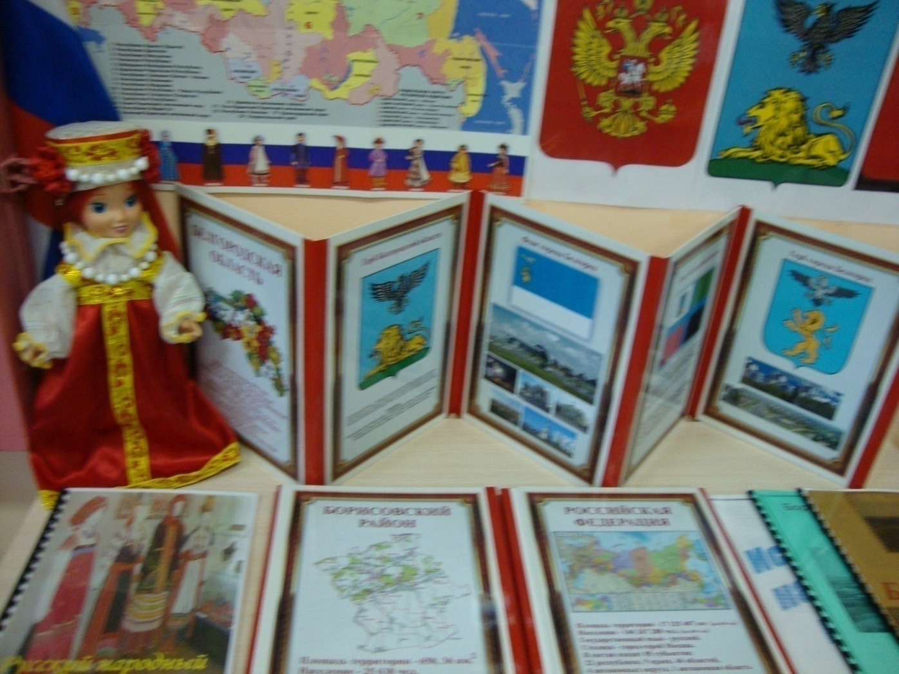
Фотоматериалы

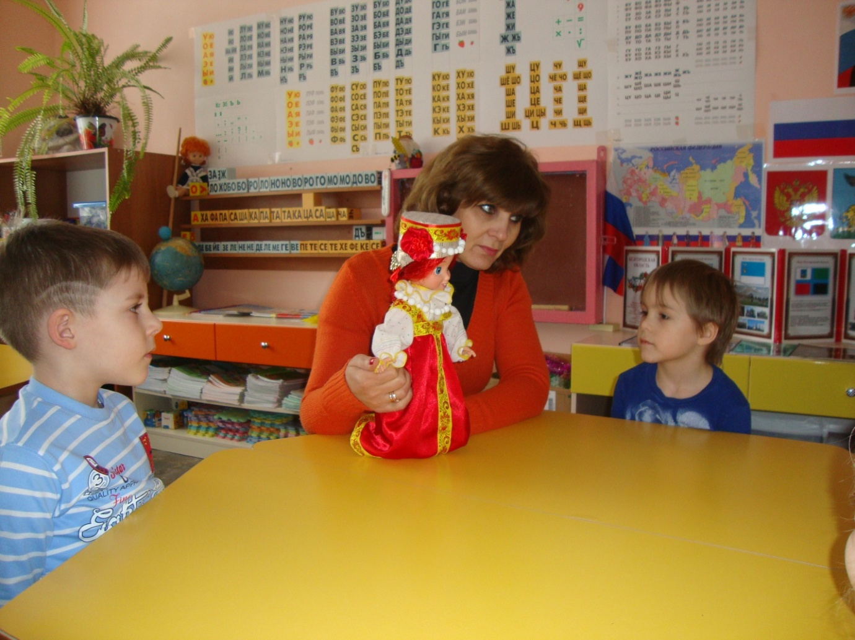
Знакомство с куклой одетой в русский народный костюм

Знакомство с тканями. Дидактическая игра «Подбери ткань»
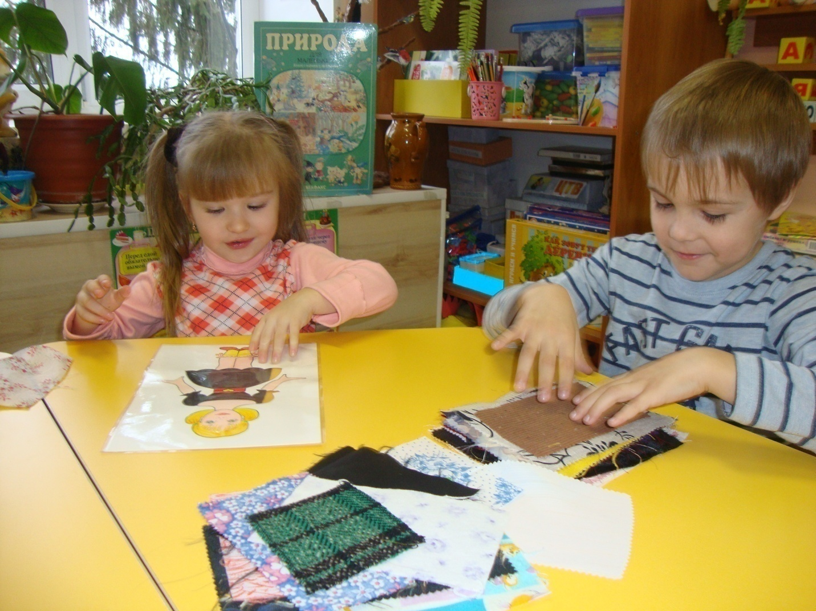

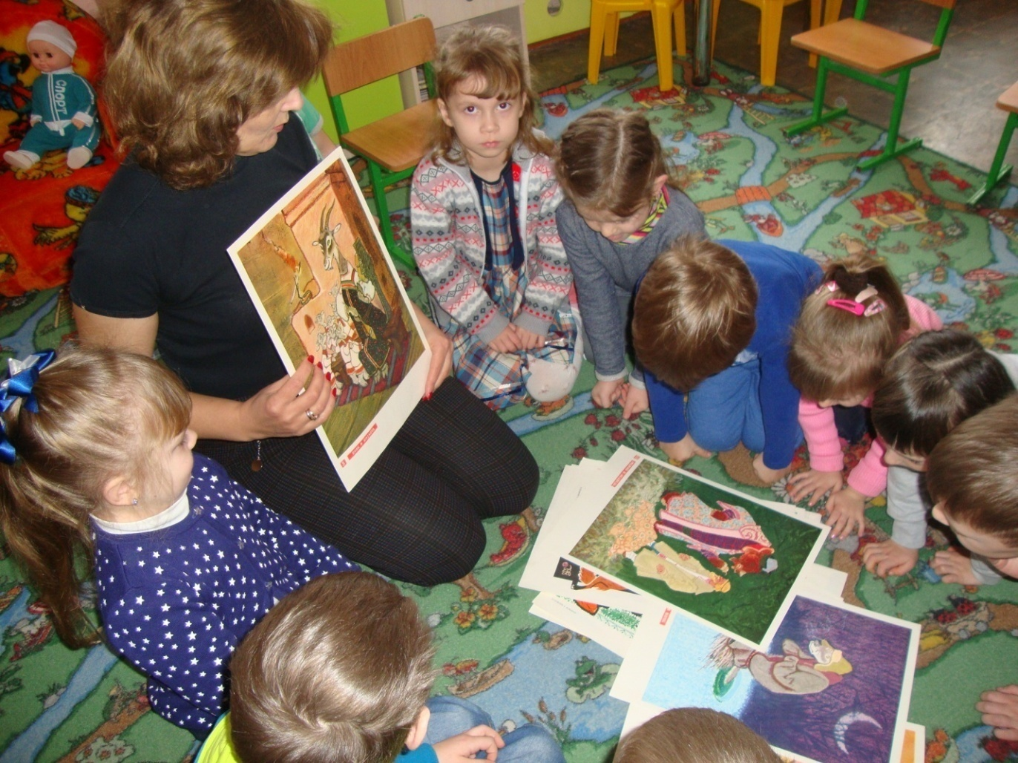
Рассматривание иллюстраций к русским народным сказкам

Дидактическая игры
по ознакомлению с русским народным костюмом
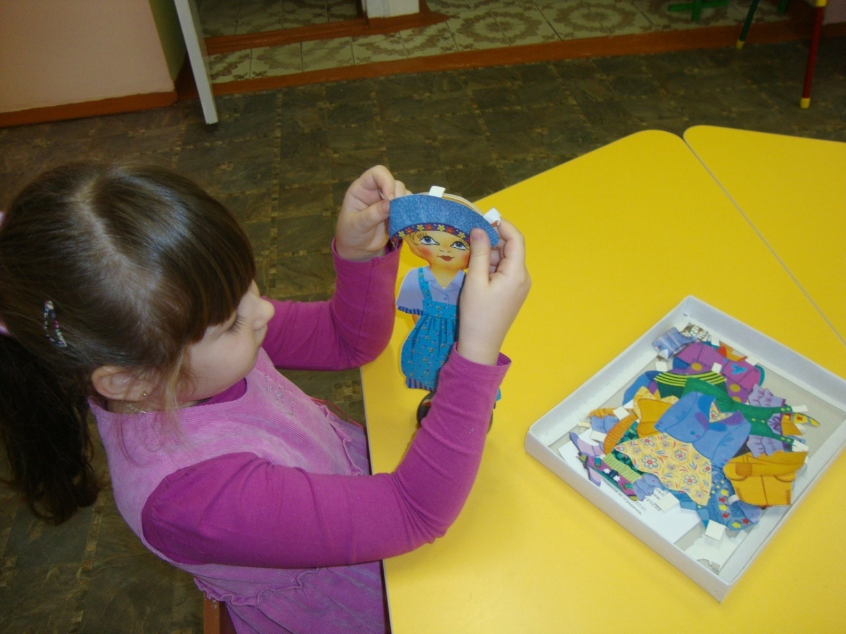

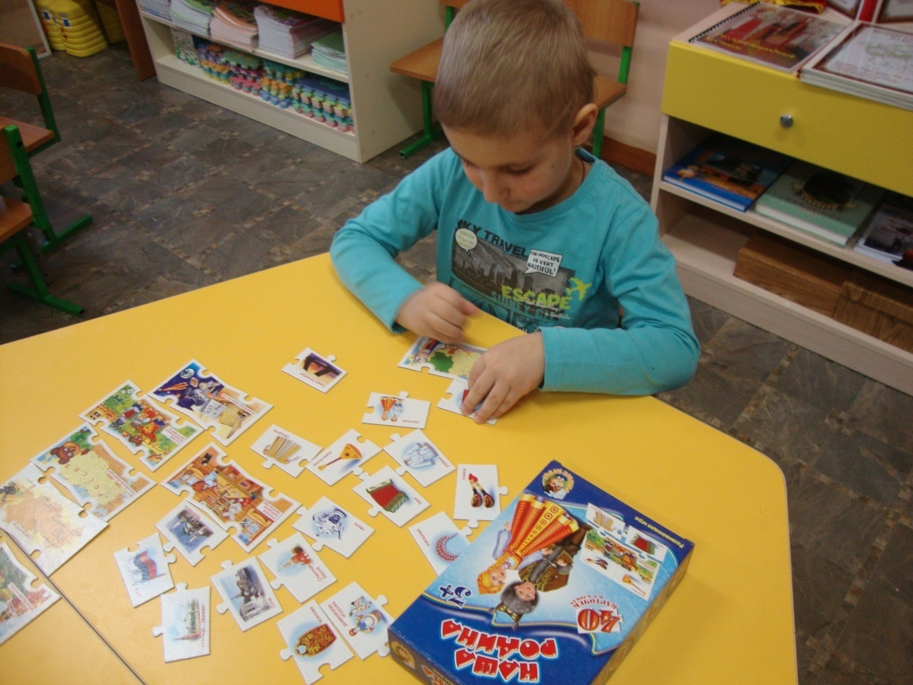

Экскурсия в мини-музей детского сада
«Из истории русского народного костюма»
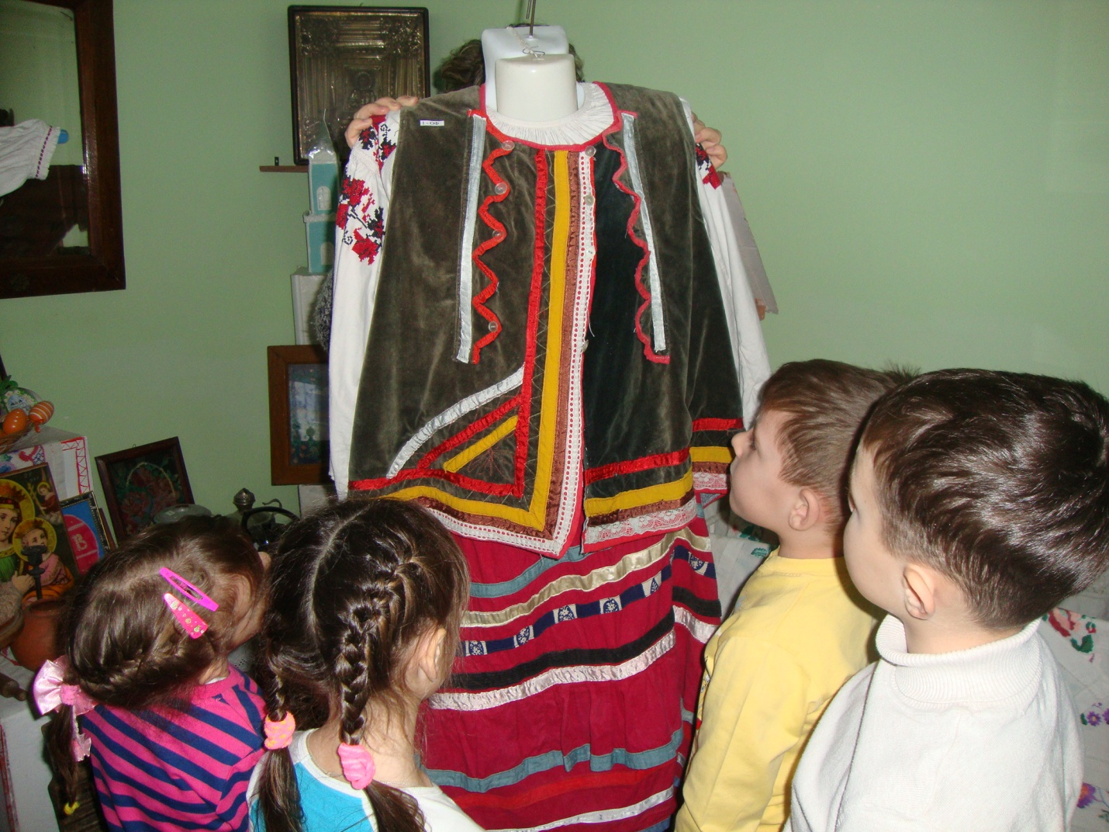

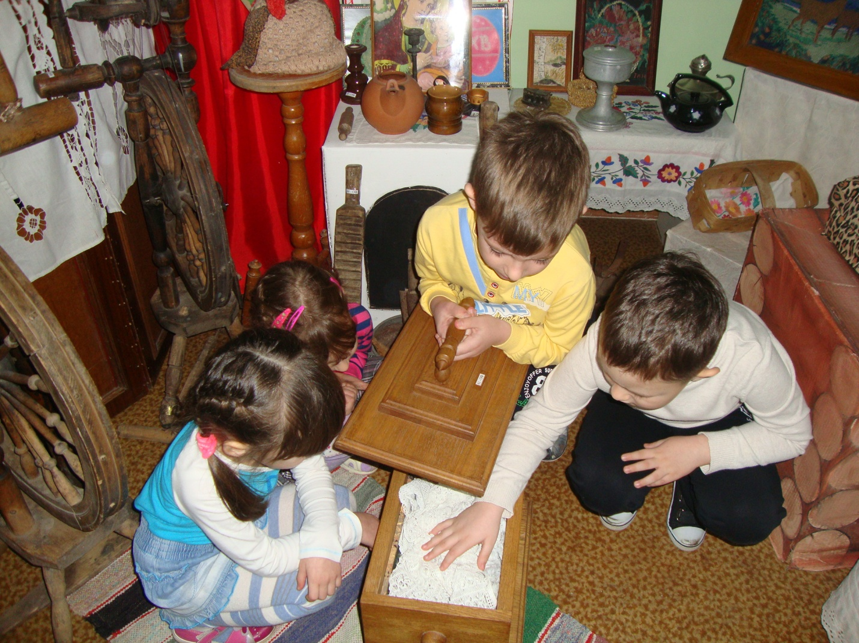

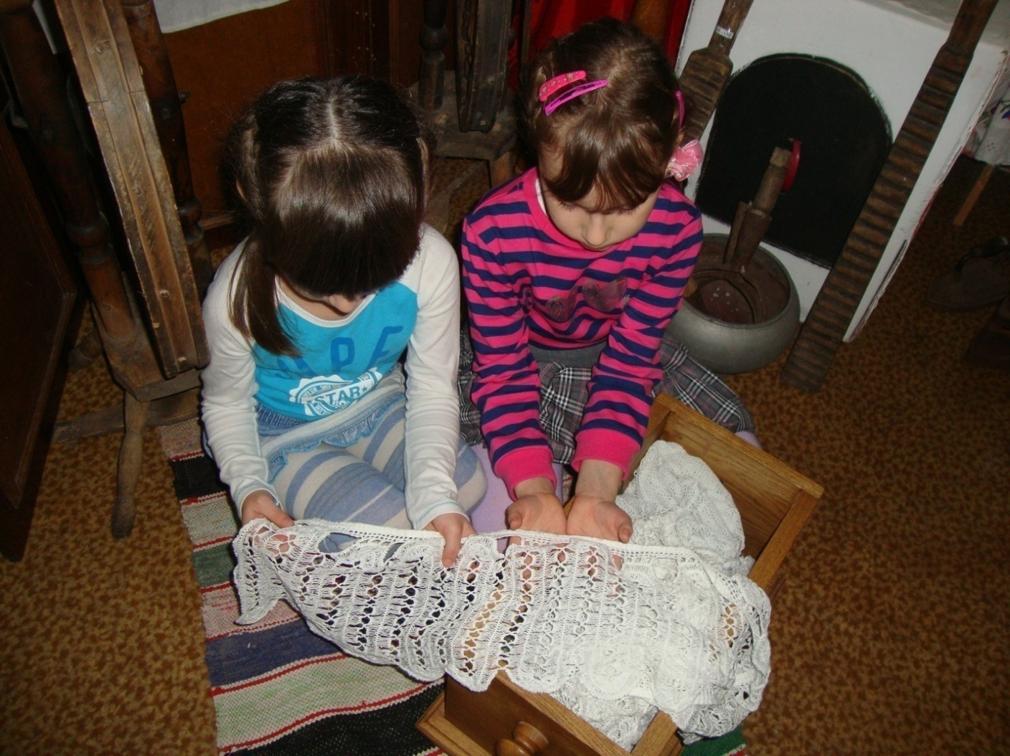
Знакомство с изделиями мастериц Борисовского края

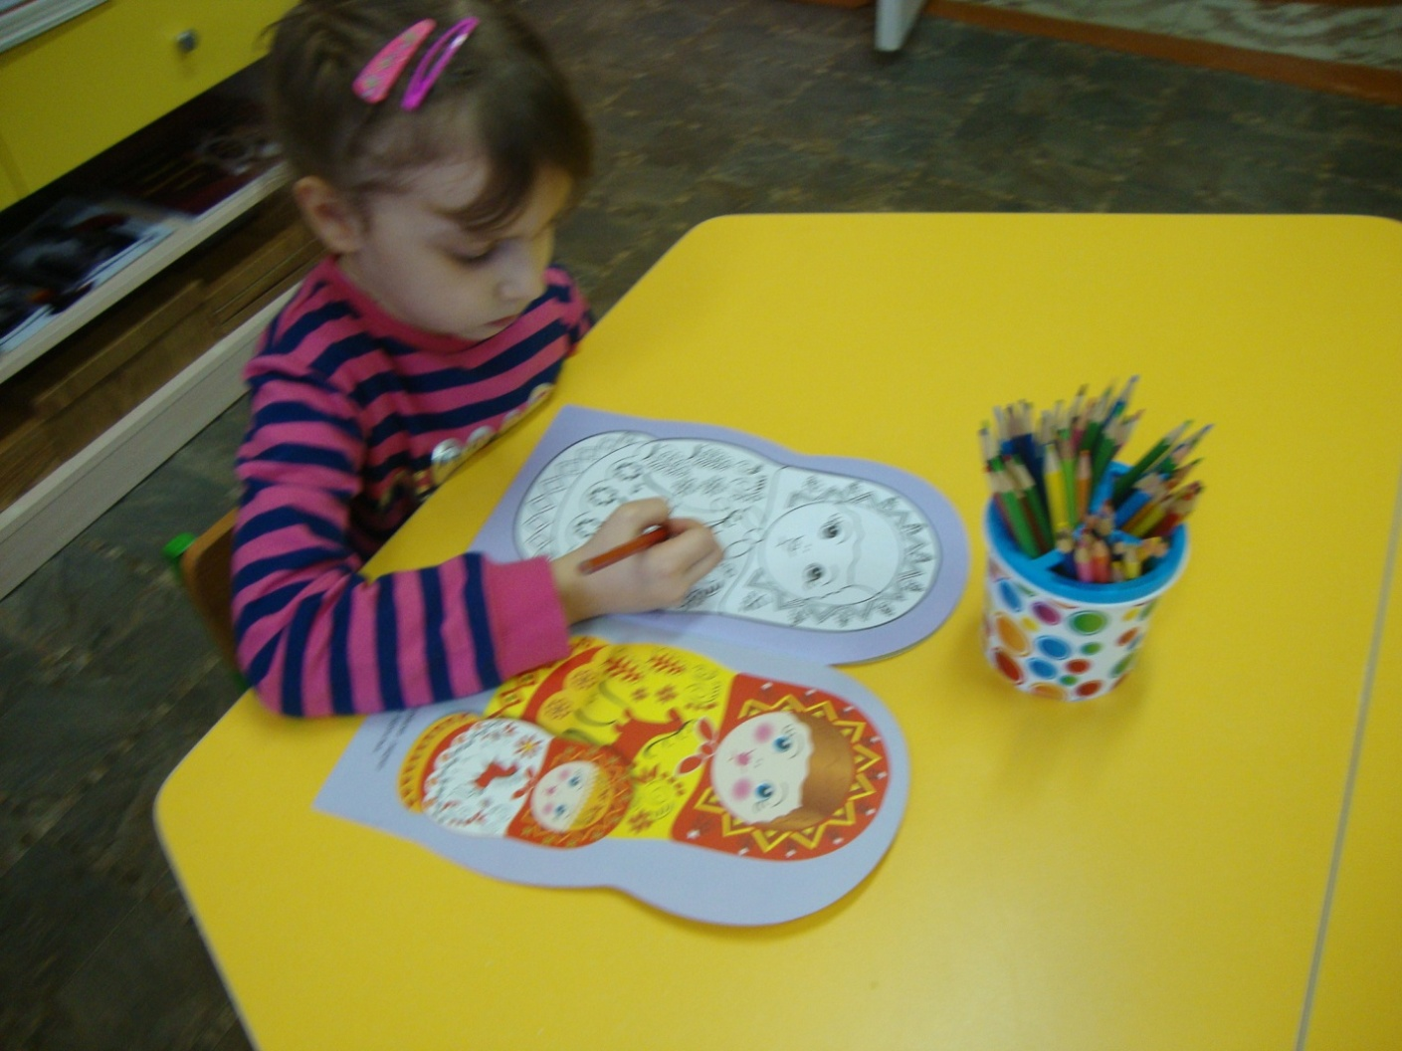
Знакомство с орнаментом

Приложение №9
Терминологический словарь

Арепей, репей – украшение в виде розетки из одной или нескольких лент с пуговицей или бусинками в середине.
Бедро – вставка из хлопчатобумажной ткани в поневе, обычно расположенная сзади, реже с боков.
Бить – серебряная расплющенная проволочка – нить для вышивания.
Бумага, заполочь – хлопчатобумажные нити для вышивания.
Бухарка – платок из тонкой шерсти с набивным рисунком цветочного либо восточного орнаментов.
Воскресенский – надеваемый по воскресным дням или в незначительные праздники.
Гайтан, гитан, гарус – тесьма, вытканная на дощечках или сплетенная руками.
Гарнитур – плотная одноцветная шелковая ткань, немнущаяся и очень ноская.
Добрый сарафан – праздничный, украшенный большим количеством лент.
Запона– накладная, не сшитая по бокам одежда из холста.
Заплечники - украшение в виде пемрины из лент.
Жерелок - (ожарелок, вошивка, передняя, ошейник) – ворот рубахи.
Кичка – 1) многосоставной головной убор, 2) деталь головного убора.
Кафтан – это верхняя одежда женщины распашная
Козырь - высокий стоячий воротник в мужской одежде допетровской Руси, который пышно украшался и являлся атрибутом праздничного наряда.
Корсет, корсетка -1) безрукавная нагрудная одежда, 2) род кафтана.
Косник, укосник – украшение, вплетаемое в косу.
Кусты, кустики, махры – украшения в виде кругов или полукружий, расшитых шленкой, золотыми нитями, бисером и блестками.
Кубовая ткань – ситец с мелким цветочным рисунком по темно-синему фону.
Коты, каты – закрытые рабочие туфли, похожие на обрезанные по щиколотку сапоги; в отдельных селах Белгородчины – вязанные из шерсти или конопляных нитей тапочки.
Меандр – спиралевидный узор, означающий непрерывное движение, символ жизненных природных процессов.
Набор – один из наиболее сложных видов вышивки. Узоры набора строятся рядами параллельных горизонтальных или вертикальных стежков, особенностью данной техники является негативное изображение на изнанке ткани.
Оправа – многосоставной головной убор.
Очипок – украинский головной убор в виде сборчатой шапочки.
Полики – плечевые вставки в рубахе.
Повязка (перевязка) – девичий головной убор из мягкой полосы ткани либо из ткани с подложенной твердой основой.
Повойник, чепец, почепушник – мягкая шапочка, скрывающая волосы у замужних женщин; надевалась преимущественно под платок.
Покромка – домотканый пояс из черной шерсти, украшенный на концах вытканными полосками, тесьмой, галупом и шленкой.
Поясок – окантовка в виде плетеной, вручную либо тканой на дощечках или бердышке, тесьмы подола, понев, сарафана.
Понева – юбка, запахнутая поверх рубахи, состоящая из прямого полотна.
Саян – сарафан, преимущественно из фабричных тканей.
Сизый платок – шелковый платок с разноцветными нитями основы и утка с переливчатым эффектом.
Солярные знаки – знаки солнца как в абстрактной форме (свастика, спираль), так и в виде зооморфных изображений (петух, конь).
Станок, стан, манешка – верхняя часть рубахи.
Сорока – 1) многосоставной головной убор, 2) шапочка головного убора.
Халат, хапун – халатообразная верхняя одежда без застежек, с большим воротником. Обычно одевалась на шубу.
Холодайка – короткая кофта из ткани фабричного производства, иногда на ватной подкладке.
Чепец – 1) повойник, 2) высокая шапка, кокошник.

